**2021 시스템 프로그래밍**

**- Lab 03 -**

|  |  |
| --- | --- |
| **제출일자** | 2020.11.21 |
| **분 반** | 01 |
| **이 름** | 조해창 |
| **학 번** | 201702897 |

|  |
| --- |
| **Trace 00** |

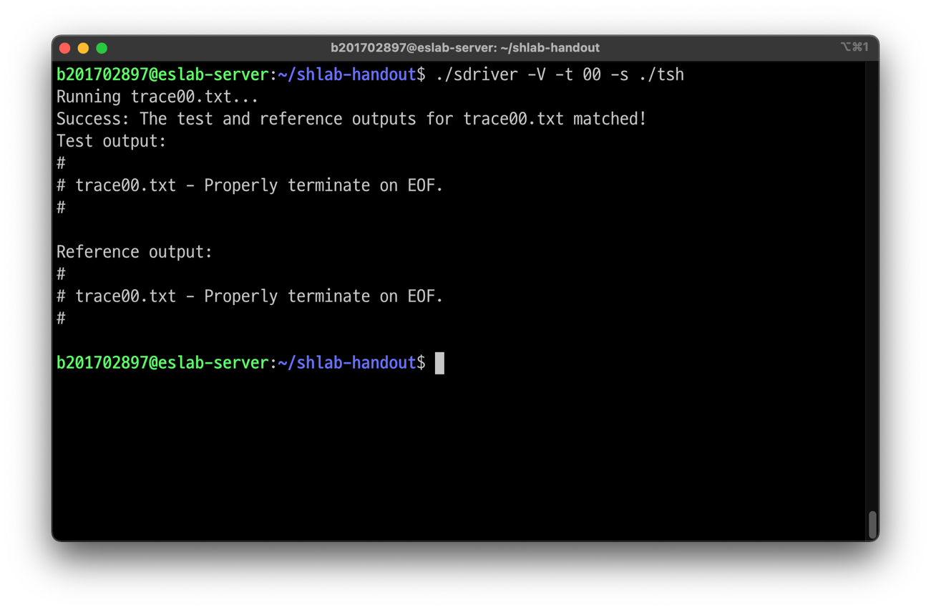

|  |
| --- |
| Trace00 플로우 차트 |



|  |
| --- |
| Trace00 해결 방법 설명 |

main 함수의 read while loop에서 아래 조건 문을 통해서 Ctrl + D 즉, EOF이 입력되면 shell이 종료되도록 구현되어있다.

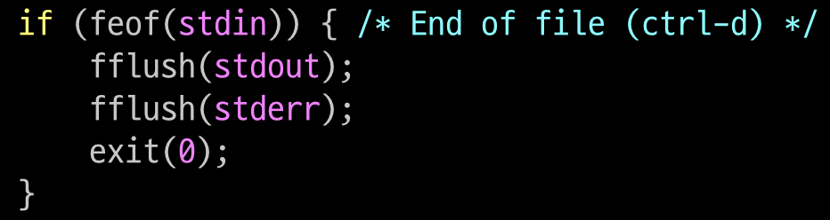

|  |
| --- |
| **Trace 01** |

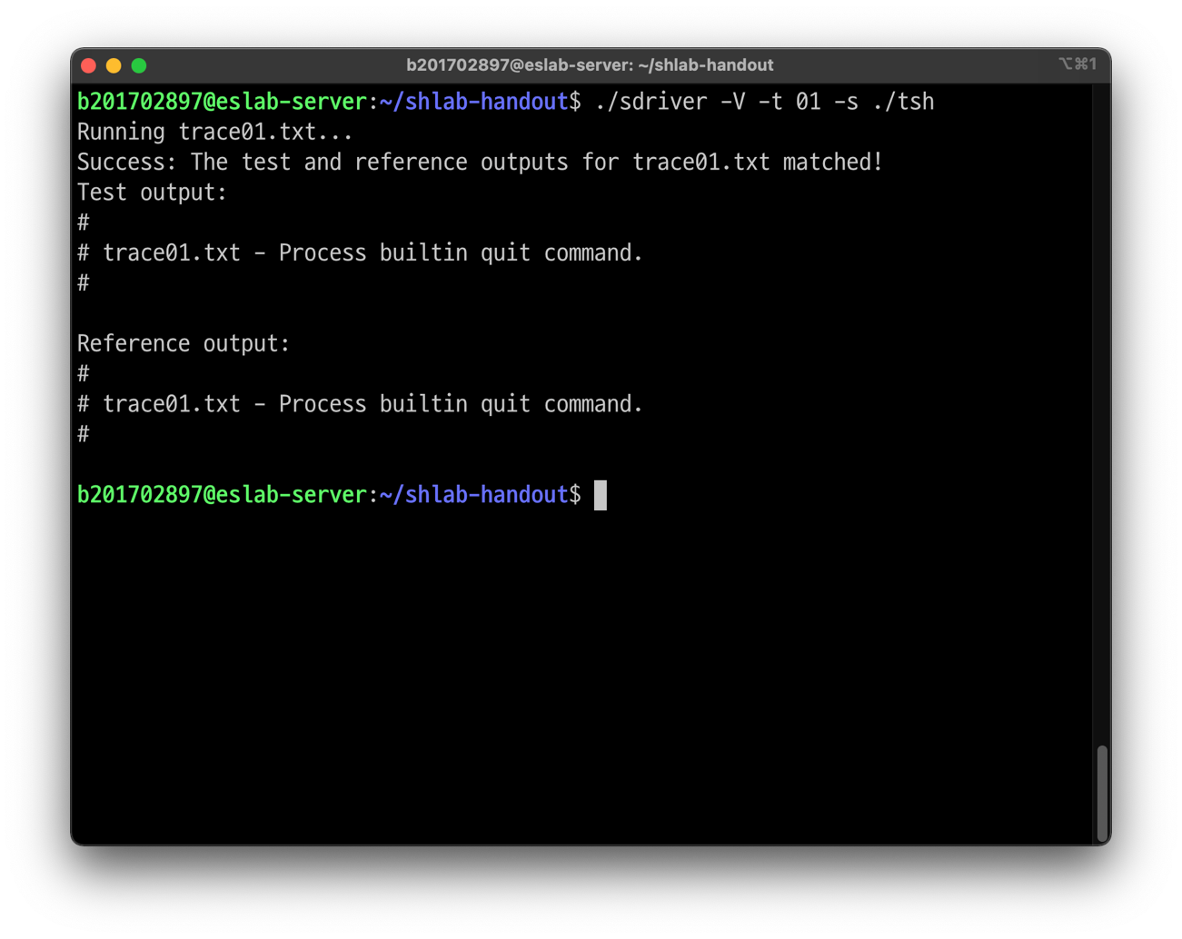

|  |
| --- |
| Trace01 플로우 차트 |



|  |
| --- |
| Trace01 해결 방법 설명 |

eval 함수의 인자인 cmdline이 파싱된 값을 argv에 저장하여 builtin_cmd() 함수의 인자로 전달한다. 이때 만약 command line으로 A B CD 를 입력으로 받았다면 argv는 argv[0][0] = A, argv[1][0] = B, argv[2][0] = C, argv[2][1] = D 와 같이 초기화 된다.

built_cmd()에서는 아래 코드 187 line의 조건문으로 “quit” 이면 exit(0), 아니면 0을 반환한

다.

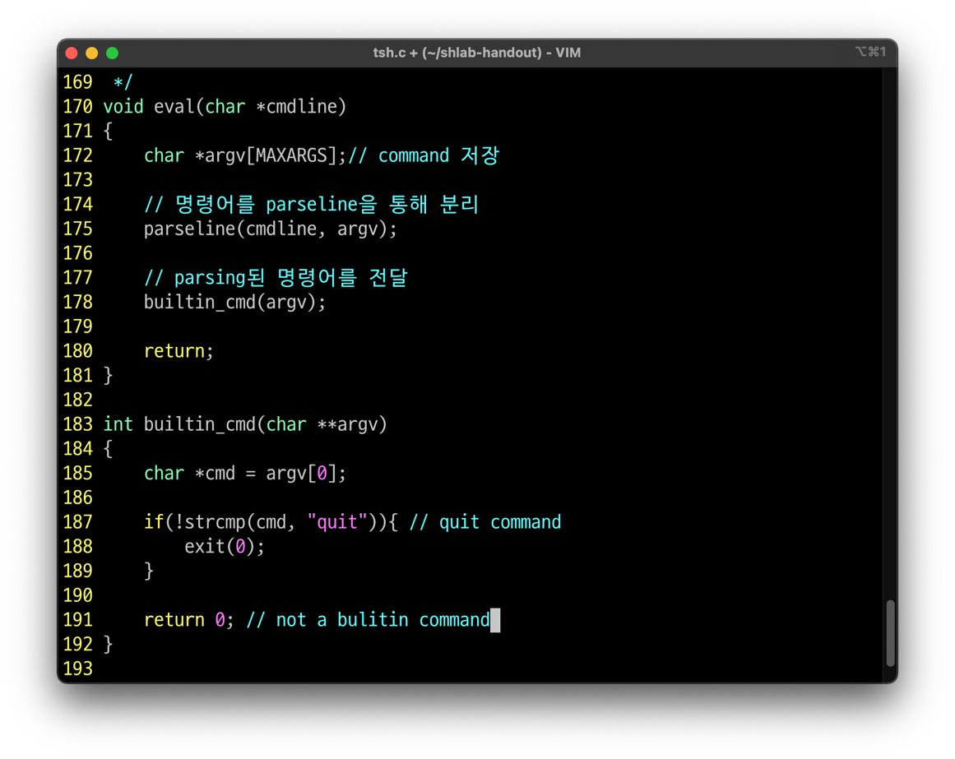

|  |
| --- |
| **Trace (02, 03, 04)** |

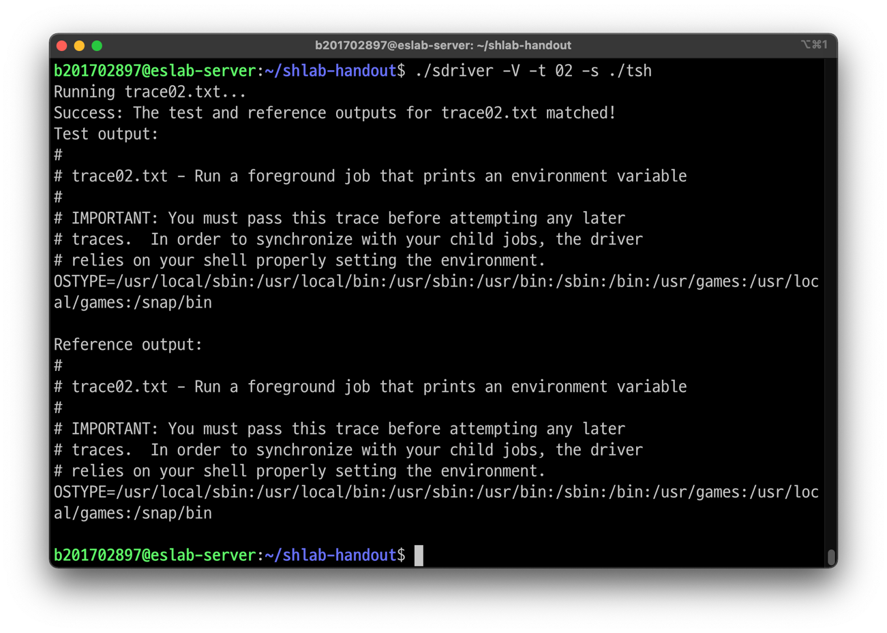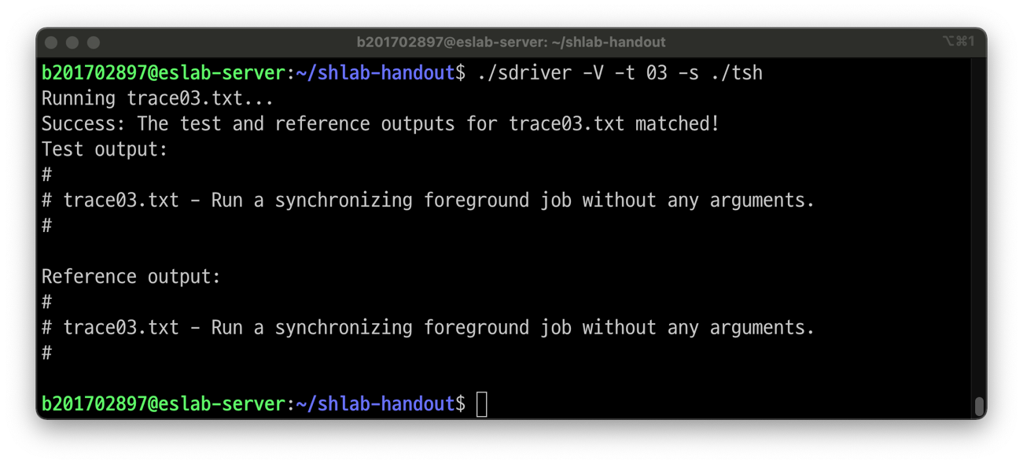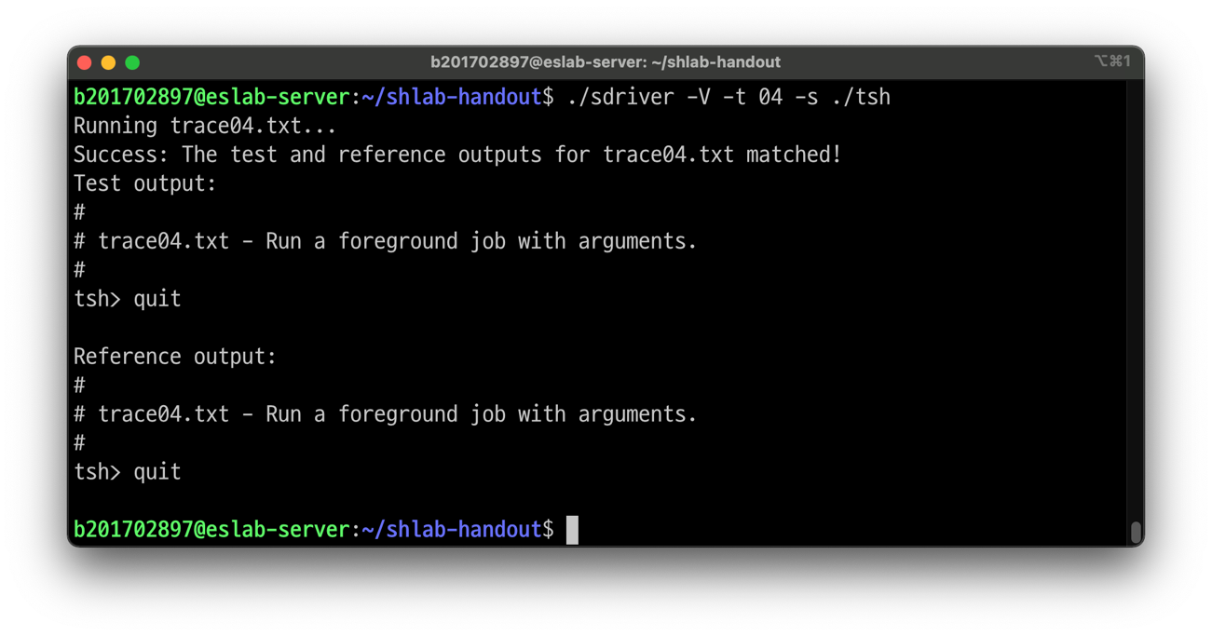

|  |
| --- |
| Trace (02, 03, 04) 플로우 차트 |



|  |
| --- |
| Trace (02, 03, 04) 해결 방법 설명 |

입력받은 command line 이 built-in 명령어가 아닌경우 fork()를 호출하여 자식 프로세스를 생성하고 pid를 초기화 해준다. 이때 pid가 0이면(자식 프로세스이면) execve()을 호출한다.

execve 함수는 현재 프로세스를 첫번째 인자인 argv[0]으로 교체해준다. 따라서 built-in 명

령어가 아닐경우 Foreground 작업 형태로 매개변수 있는 프로그램과 없는 프로그램을 실행할 수 있게된다.

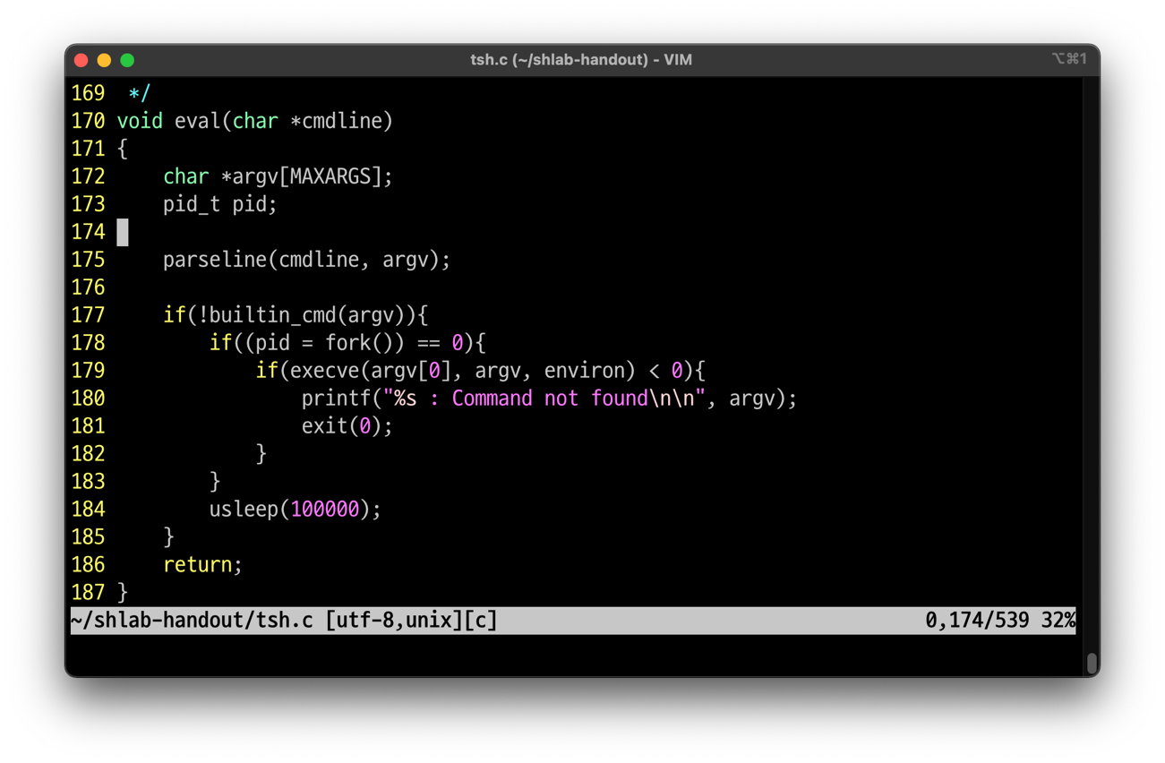

|  |
| --- |
| **Trace (05, 06)** |

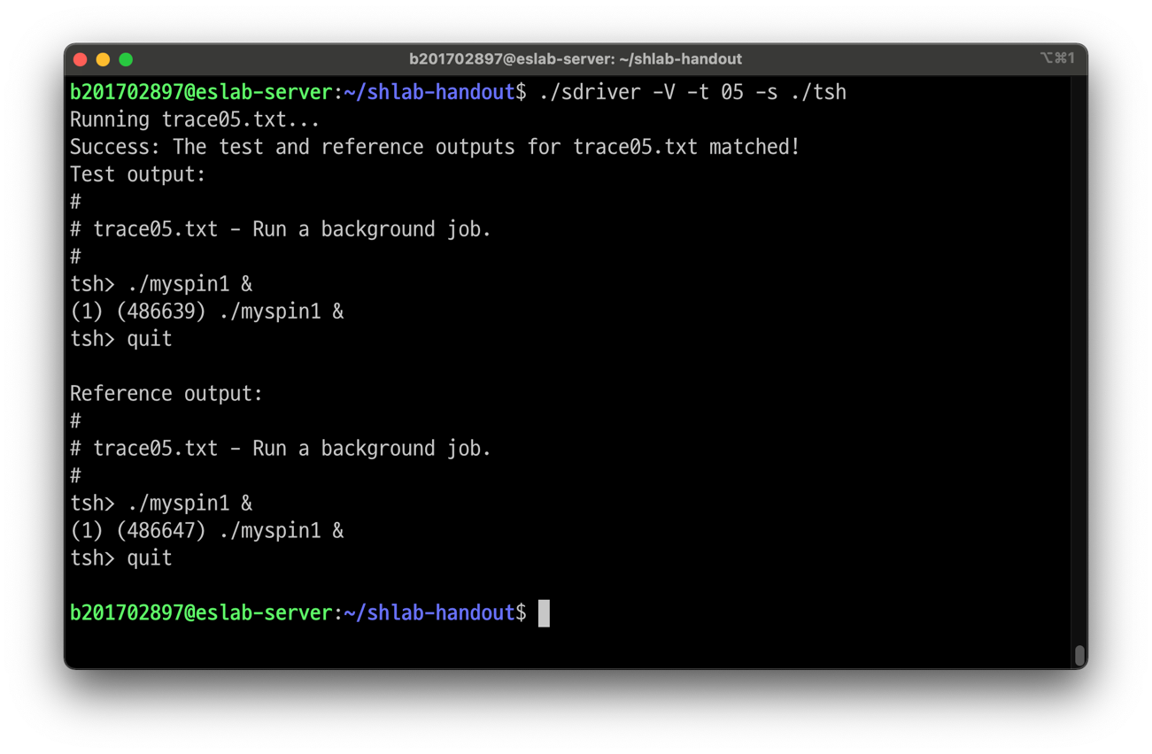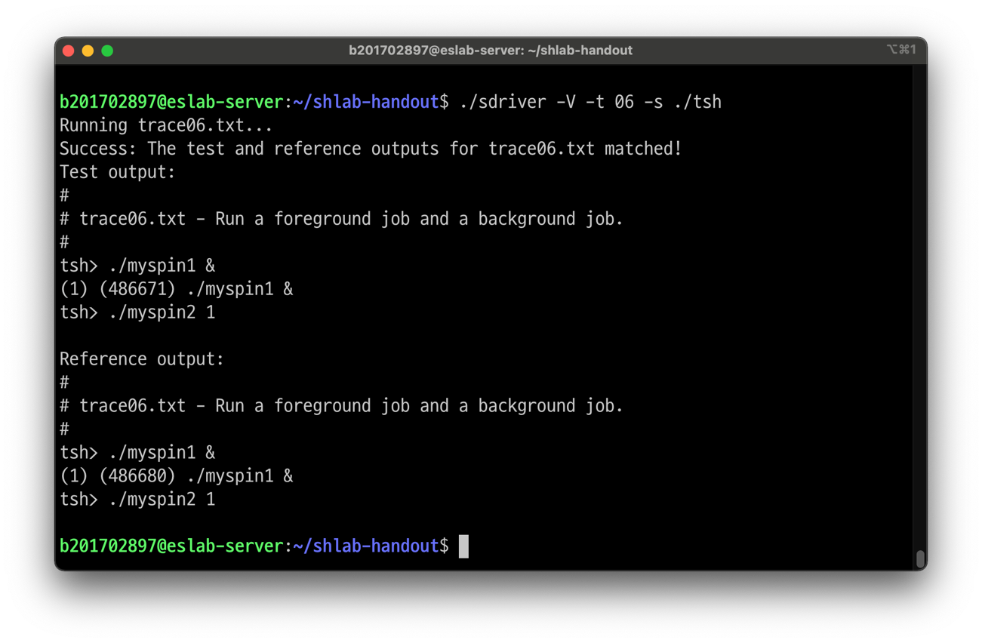

|  |
| --- |
| Trace (05, 06) 플로우 차트 |



|  |
| --- |
| Trace (05, 06) 해결 방법 설명 |

176 line 에서 parseline()은 입력받은 명령어 끝에 ‘&’가 포함되어 있으면 1을 아니면 0을 반환하므로 bg를 parseline()으로 초기화 한다.

fork()을 호출하고 pid가 0이 아니면(부모프로세스이면) addjob()을 호출하여 생성된 자식프

로세스를 job list에 추가해준다.

addjob()은 인자로 job list, pid, state(BG, FG), cmdline을 인자로 받아서 인자로 받은 pid값을 가지는 자식프로세스를 job list에 추가해주는 함수이다.

185 line 조건문을 통해서 bg가 0이면(foreground process 이면) waitfg()를 호출한다. waitfg()

내부에서 waitpid()가 호출되어 자식프로세스가 종료될 때까지 기다리고, 종료되면 좀비를

제거하고 job list에서 자식 프로세스를 제거한다. bg가 1이면(background process 이면) 자식프로세스의 jid, pid 그리고 명령어를 출력한다.

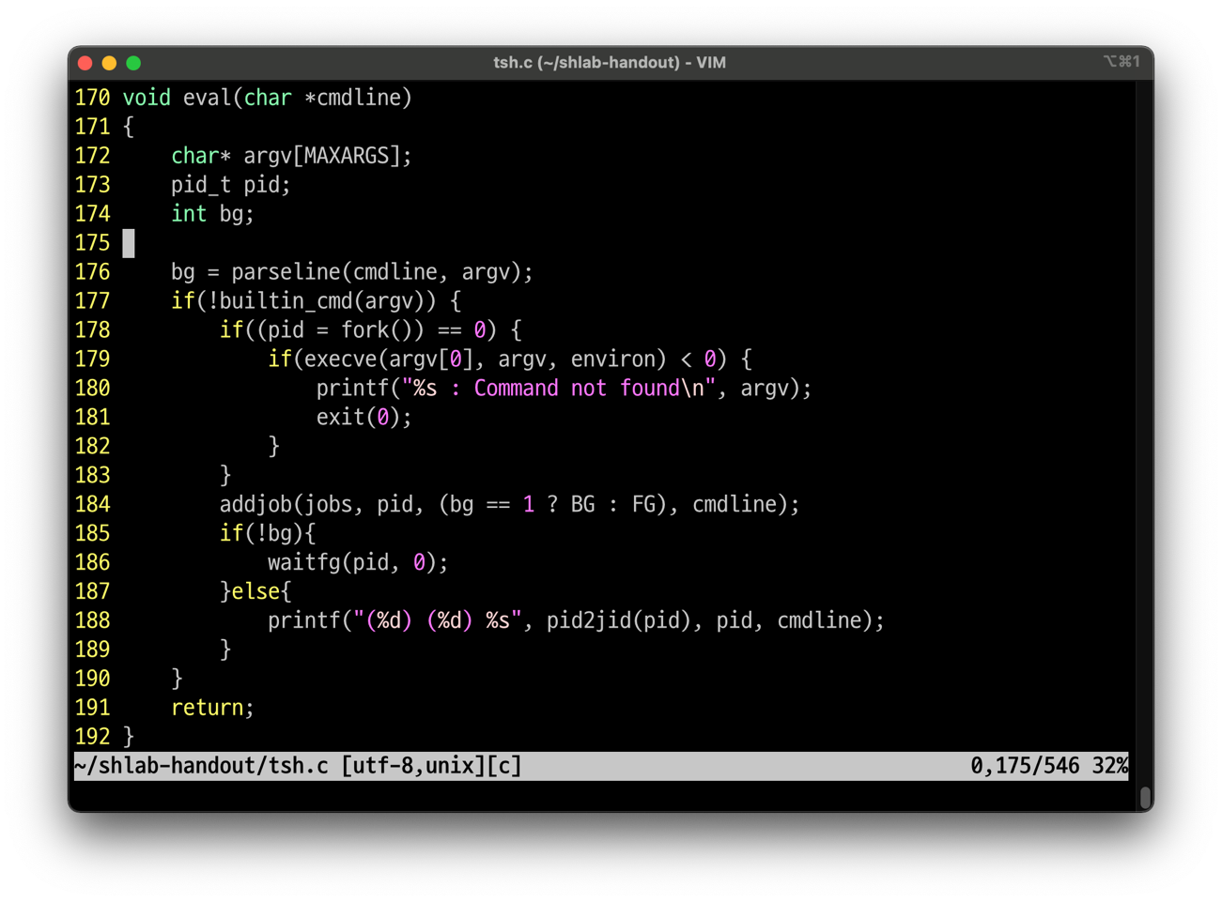

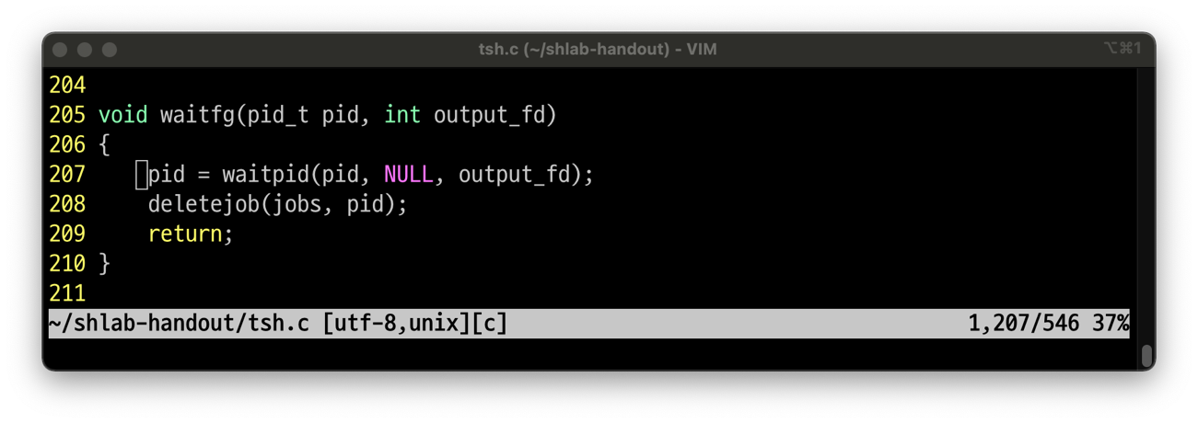

|  |
| --- |
| **Trace 07** |

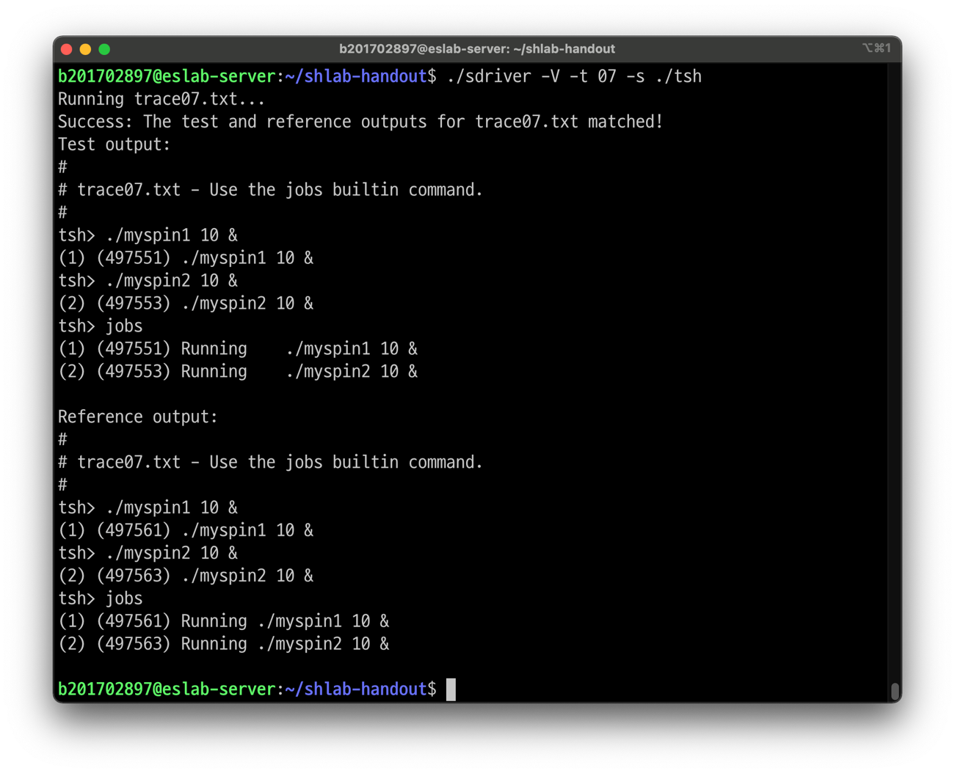

|  |
| --- |
| Trace07 플로우 차트 |



|  |
| --- |
| Trace07 해결 방법 설명 |

200 line의 조건문을 통해 입력받은 명령어가 “jobs”이면 listjob()를 호출한다.

listjob()은 인자로 job list, output_fd을 받는데 이때 output_fd는 write()의 인자로 들어가는

file descriptor로써 0(standard input), 1(standard output), 2(standard error) 값을 가진다.

447 line부터 job list를 순회하면서 pid가 0이 아니면 jid, pid를 buffer에 저장하고 write()를

호출한다. write()는 exceptional condition에서 -1을 리턴하기 때문에 리턴값이 0보다 작으면

에러 메세지를 출력한다.

456 line switch문 에서 프로세스의 상태를 확인하여 BG(background), FG(foreground), ST(s

topped)에 맞는 값을 buffer에 저장하여 write()를 호출한다.

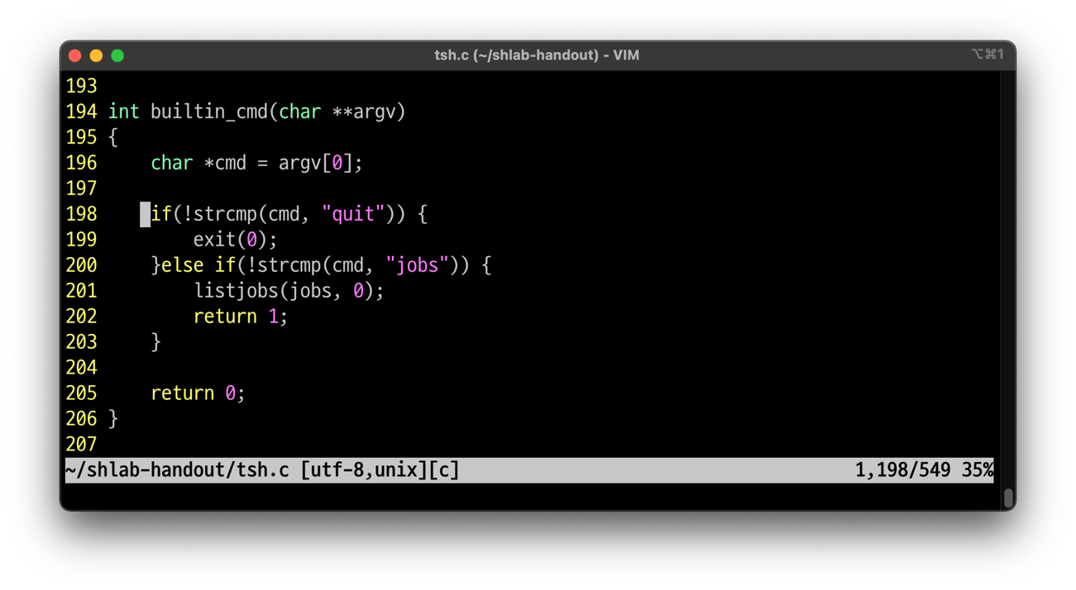

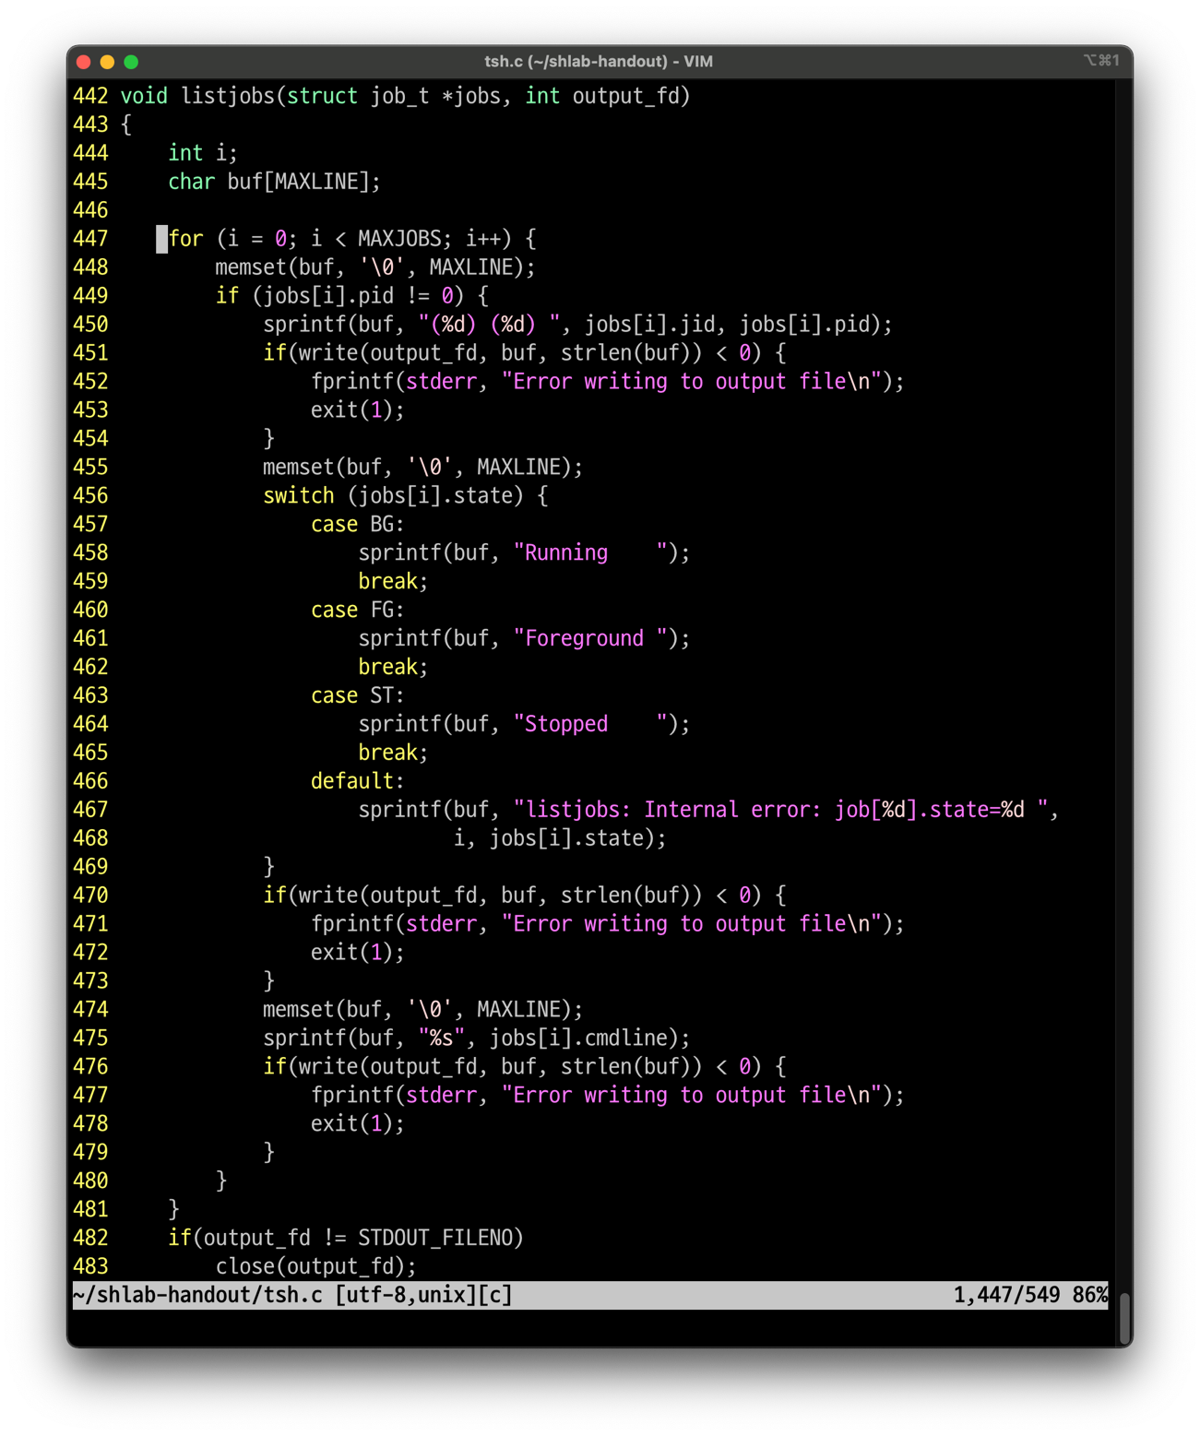

|  |
| --- |
| **Trace 08** |

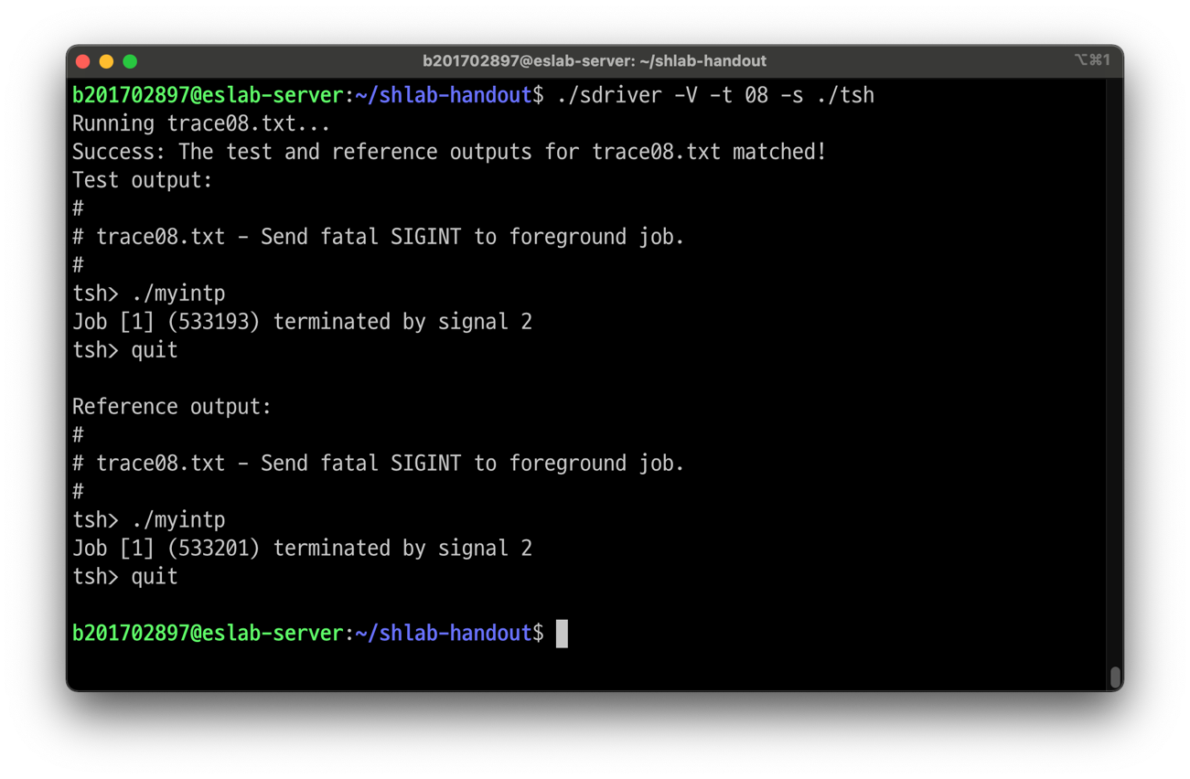

|  |
| --- |
| Trace08 플로우 차트 |



|  |
| --- |
| Trace08 해결 방법 설명 |

line 179 ~ 182에서 signal set인 mask를 0으로 초기화하여 SIGCHLD, SIGINT, SIGTSTP을 추가한다.

line 184에서 부모 프로세스에서 addjob()을 호출하기전에 자식 프로세스에서 SIGCHLD, SIGI

T, SIGTSTP 시그널이 발생해서 delete()가 호출되는 race 현상을 방지하기 위해서 위 시그널

들을 block한다. 자식 프로세스를 실행하기전인 line 189, 부모 프로세스에서 addjob()을 호출한 뒤인 line 197에서 다시 prev를 이용하여 원래 mask로 복구시킨다(unblock한다.).

line 199 ~ 204 에서 부모프로세스는 foreground job의 pid와 자식 프로세스의 id를 계속 비교 한다. 이때 foreground 작업이 종료되면 무한루프를 빠져나온다.

trace08에 사용되는 myintp.c의 line 23에서 kill()을 이용하여 부모프로세스에 SIGINT 신호를 보낸다. 이 신호는 sigint_handler()로 처리한다. 핸들러에서는 현재 foreground process(자

식 프로세스)의 id로 pid를 초기화하고, kill()을 이용하여 pid에 SIGINT신호를 보내서 종료시

킨다(좀비로 만든다.). 자식 프로세스가 좀비가 되면 부모 프로세스에게 SIGCHLD 신호를 보내고 이 신호는 sigchild_handler()로 처리한다.

line 249에서 시그널이 큐를 사용하지 않는 문제점을 해결하기위해서 무한루프를 돌면서 pid를 종료된 프로세스 id로 초기화한다. line 250 에서 만약 자식프로세스가 어떤 신호에 의해 종료되었다면 jid, pid 그리고 자식프로세스를 종료하도록한 신호를 출력하고 deletejob

()을 호출한다.

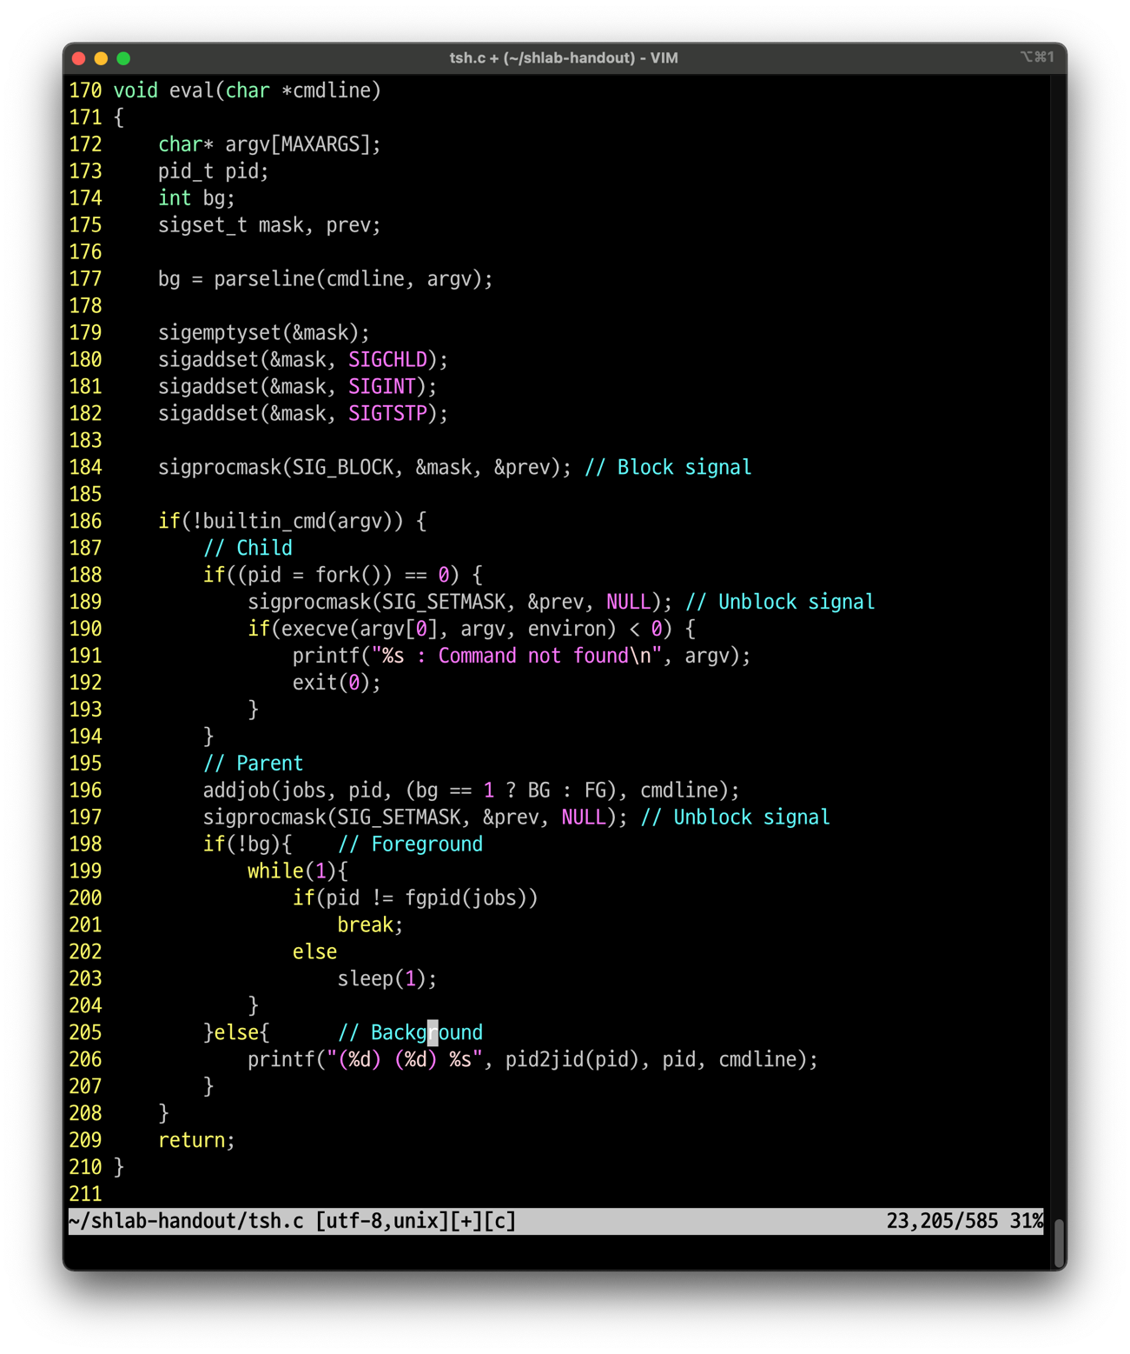

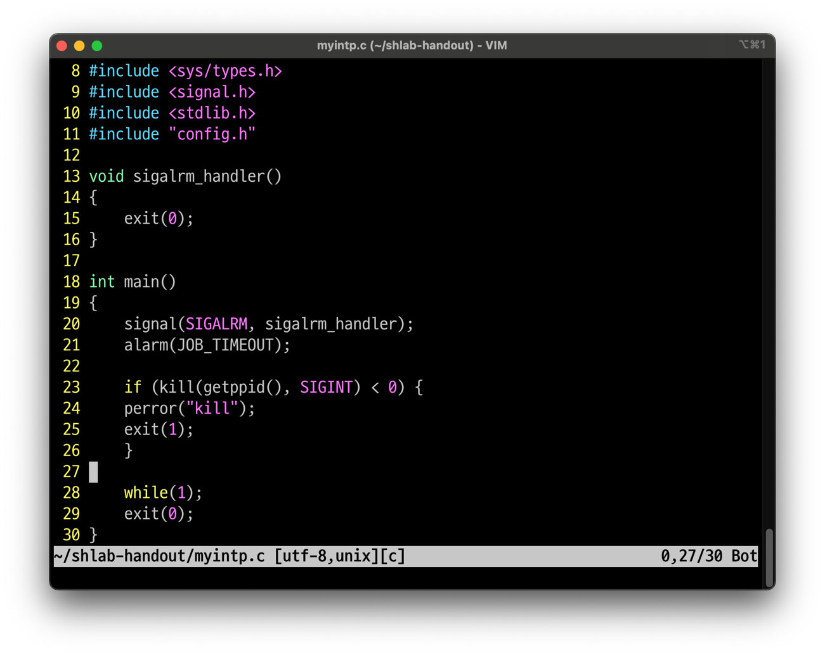

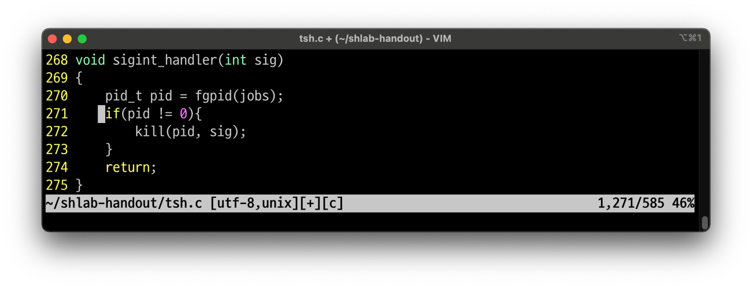

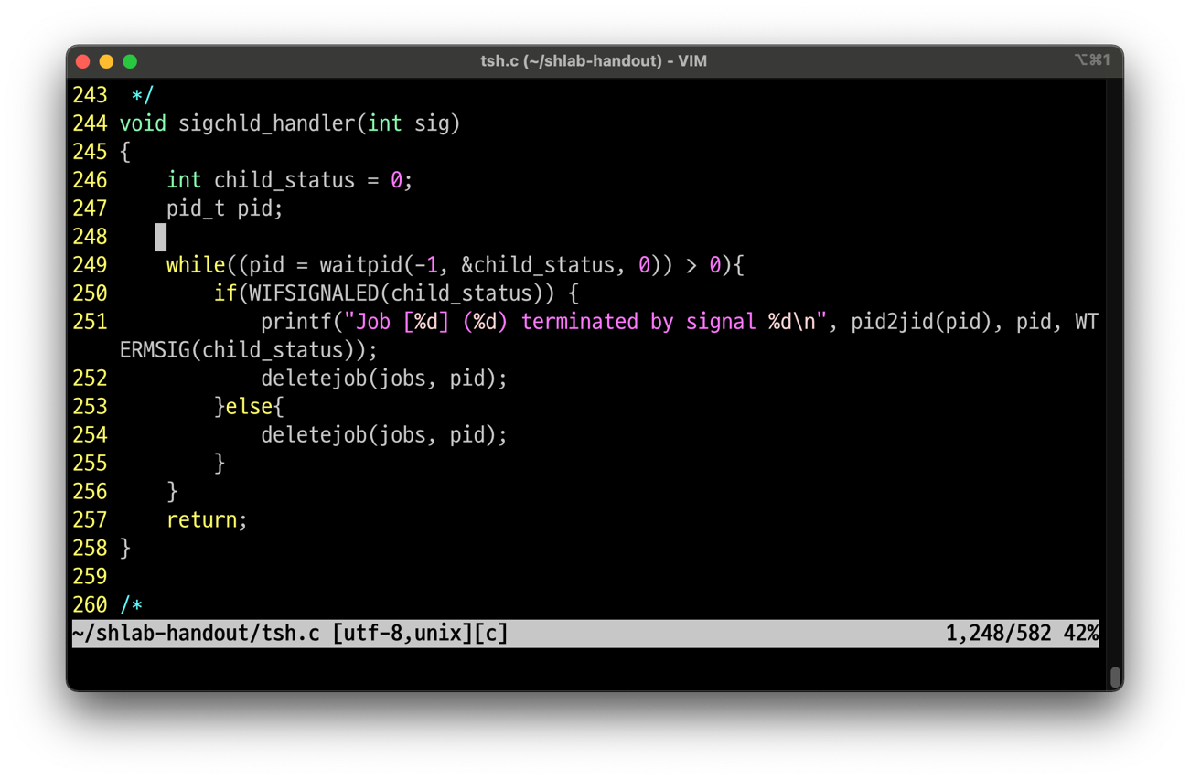

|  |
| --- |
| **Trace 11** |

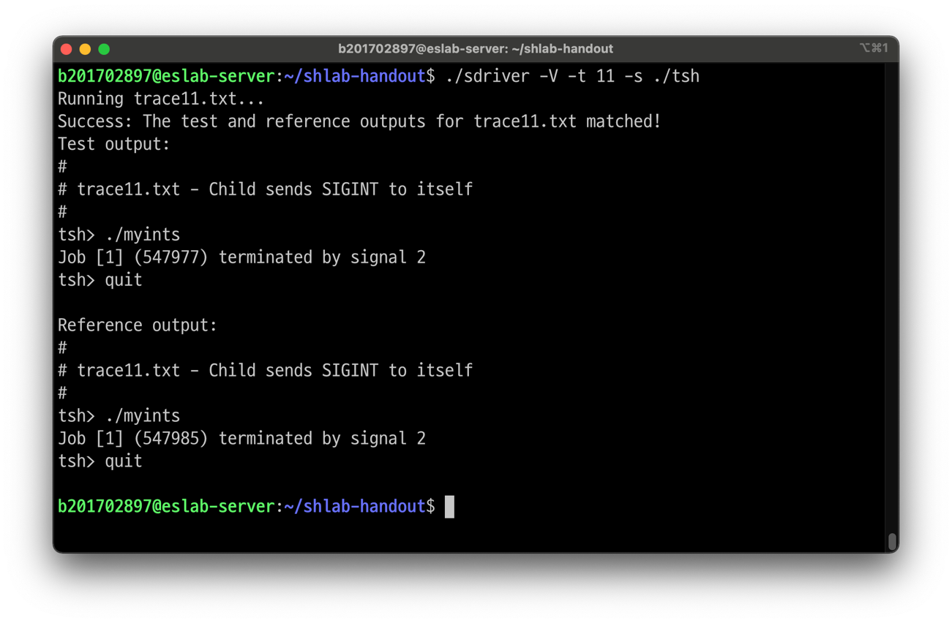

|  |
| --- |
| Trace11 플로우 차트 |



|  |
| --- |
| Trace11 해결 방법 설명 |

trace11에 사용되는 myints.c의 line 21에서 kill()을 이용하여 자신의 프로세스에 SIGINT 신호

를 보낸다. 자식 프로세스는 부모 프로세스와 동일한 context을 가지기 때문에 다음의 메카

니즘은 trace08과 동일하게 sigint_handler()와 sigchld_handler()가 순차적으로 실행된다.

